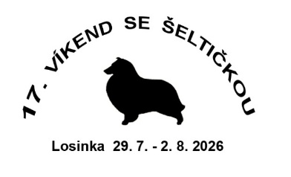
Jídelní lístek
pondělí
pondělí | Polévka:
pondělí | Oběd:
pondělí | Večeře:
úterý
úterý | Polévka:
úterý | Oběd:
úterý | Večeře:
středa
středa | Polévka: | Kuřecí vývar s nudlemi
středa | Večeře: | Hovězí guláš, houskový knedlík
čtvrtek
čtvrtek | Polévka: | frankfurtská
čtvrtek | Oběd: | Smažený květák, vařené brambory
čtvrtek | Večeře: | Boloňské špagety sypané sýrem
Pátek
Pátek | Polévka: | česnečka
Pátek | Oběd: | Kuřecí steak, pečené brambory
Pátek | Večeře: | Bramborové knedlíky plněné uzeným, zelí
Sobota
Sobota | Polévka: | bramboračka
Sobota | Oběd: | Pečené kuře, rýže
Sobota | Večeře: | Vepřová pečeně v rajské omáčce, houskový knedlík
Neděle
Neděle | Polévka: | Zeleninová s kapáním
Neděle | Oběd: | Kuře na paprice, těstoviny

